# Nieuwe functies

In de toolbar Wetenschappelijk vind je een nieuw blok Analyse met daarin volgende tools. In de naam van de tool vind je tussen haakjes de letter voor de sneltoetsen die op de laptop van Sebastiaan gedefinieerd kunnen worden.

1. (L)im: Limiet invoegen of limiet van een geselecteerde tekst (bv veelterm)
2. Afgeleide(‘): Afgeleide (d/dx()) invoegen of de afgeleide in x van geselecteerde tekst
3. SomVanFunc(t)ie: Een som-teken toevoegen of de Som van geselecteerde tekst
4. Bepaalde Inte(g)raal: Een bepaalde integraal toevoegen of de bepaalde integraal van geselecteerde tekst
5. Onbepaalde Int(e)graal: ….

De toolbar en achterliggende macro’s kunnen eenvoudig geïmporteerd worden in de versie van word op de laptop van Sebastiaan (en zijn beschikbaar in github).

Hieronder vind je kort hoe ze werken. De omschrijvingen die in de dialoogschermen gebruikt worden, kunnen worden gewijzigd indien ze niet correct zijn.

Er kunnen ook andere standaardparameters gebruikt worden indien nodig.

# Limiet invoegen

Na klikken van de tool (L)im verschijnen 2 dialoogschermen voor limiet ***van*** gaande ***naar***

Dit geeft:

Als er tekst of een veelterm geselecteerd is, wordt deze als grondtal gebruikt (bv ax+b)

ax+b en default parameters voor limiet geeft

# Afgeleide toevoegen

Na klikken van de tool Afgeleide(‘) verschijnt

Na klikken van de tool als tekst ax+b geselecteerd is, wordt dit

# Som toevoegen (heet nu SomVanFunc(t)ie)

Na klikken van de tool som verschijnen 2 dialoogschermen

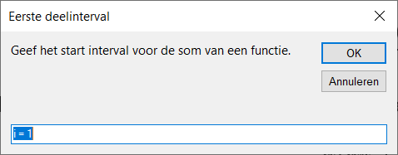

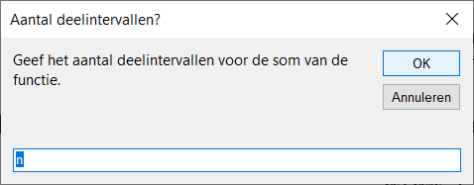

Dit geeft:

Na klikken van de tool als tekst ax+b geselecteerd is en voor standaardwaarden in de dialoogschermen krijg je

# Bepaalde inte(g)raal

Na klikken van de tool Bepaalde inte(g)raal verschijnt

Dit geeft:

Na klikken van de tool als tekst ax+b geselecteerd is en voor standaardwaarden in de dialoogschermen krijg je

# Onbepaalde Int(e)graal

Na klikken van de tool Bepaalde int(e)graal verschijnt een dialoogscherm waarin de graad van de integraal meegegeven kan worden (default = 1)

Na klikken van de tool als tekst ax+b geselecteerd is en voor default parameters in de dialoogschermen krijg je